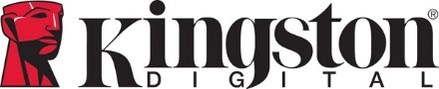

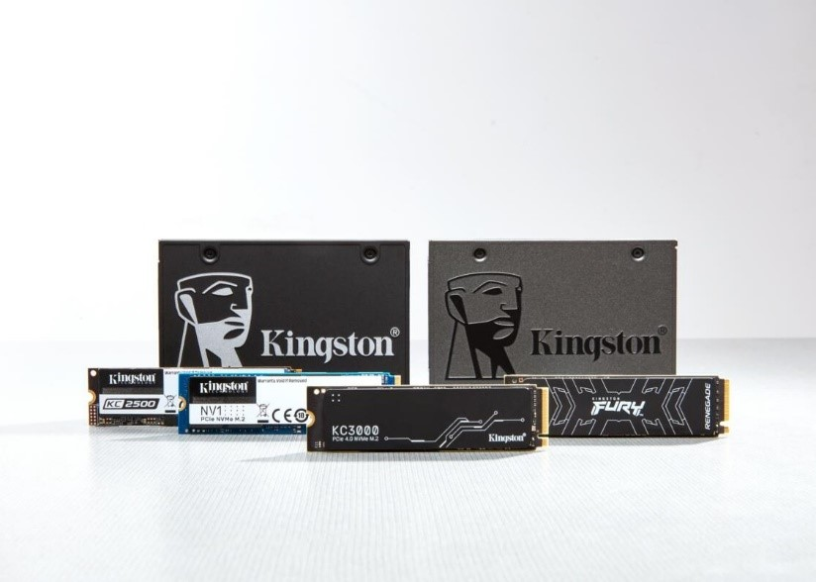

Spoločnosť Kingston Technology v roku 2021 viedla rebríček dodávateľov SSD diskov

Pokračujúci rast v 4. štvrťroku upevnil prvé miesto v rebríčku za celý rok

Bratislava – 17. marec 2022 – Spoločnosť Kingston Digital Europe Co LLP, ktorá je výrobcom flash pamäťových zariadení a pobočkou Kingston Technology Company, svetového lídra v oblasti pamäťových produktov a technologických riešení, oznámila, že zakončila úspešný rok 2021 na prvej pozícii na trhu z hľadiska podielu predaných SSD jednotiek. Dopyt po SSD zostal vysoký aj v 4. štvrťroku 2021 vďaka pokračujúcemu rastu v klientskych, firemných, aj OEM sektoroch. Spoločnosť Kingston tiež v októbri rozšírila svoje portfólio uvedením dvoch nových, vysoko výkonných klientskych M.2 NVMe PCIe Gen 4 SSD diskov KC3000 a Kingston FURY Renegade.
Údaje o podiele na trhu od analytickej výskumnej spoločnosti TRENDFOCUS ukázali, že Kingston je jednotkou na trhu klientskych SSD – podiel jednotiek v tomto sektore dosiahol 22,2 %, čo predstavuje 22,3 milióna klientskych SSD dodaných za celý rok 2021. V samotnom 4. štvrťroku vzrástol podiel spoločnosti Kingston v predajnom kanáli na trhu klientskych SSD diskov na solídnych 26,8 %, čo svedčí o zdravom medziročnom raste počtu kusov a to napriek pokračujúcemu nedostatku komponentov. Podľa spoločnosti TRENDFOCUS sa celkový počet klientskych SSD jednotiek v roku 2021 medziročne zvýšil o 12,4 %. Počet SSD jednotiek pre notebooky sa medziročne zvýšil o 12%, zatiaľ čo pri stolných počítačoch bol v rovnakom období len mierny 1% nárast – to odráža rýchle zavádzanie SSD diskov do klientskych zariadení najmä pre vyšší výkon, malé rozmery a nižšiu spotrebu energie. Spoločnosť Kingston si udržiava konkurenčnú výhodu vďaka tesnej spolupráci so svojimi dodávateľmi, partnermi a zákazníkmi, aby zostala flexibilná a dokázala sa prispôsobiť neustále sa meniacim potrebám a podmienkam na trhu.
„V roku 2021 došlo k takmer 9% nárastu celkových dodávok osobných počítačov¹, čo znamená najvyšší objem dodávok od roku 2014. Zvýšenie dopytu po výkonnejších počítačoch posilnilo už i tak vysokú mieru začleňovania SSD diskov do notebookov a naďalej podporovalo príležitosti pre rast,“ povedal Don Jeanette, viceprezident spoločnosti TRENDFOCUS.
„Výsledky prieskumu za rok 2021 potvrdzujú rastúci význam a pozíciu spoločnosti Kingston na trhu SSD diskov,“ povedal Tony Hollingsbee, obchodný manažér pre SSD spoločnosti Kingston v regióne EMEA. „Kingston je už 35 rokov stabilným a dôveryhodným výrobcom vysoko výkonných riešení na ukladanie dát. V uplynulom desaťročí sme pokračovali v konsolidácii nášho produktového portfólia a ponúkame SATA a NVMe SSD disky optimalizované pre stolné počítače aj notebooky. Dosiahnutie tohto úspechu si vyžiadalo veľké úsilie celého tímu vrátane našich partnerov, predajcov a zákazníkov. Som rád, že tento úspech môžeme spoločne zdieľať. Za to by som rád všetkým poďakoval.“
Viac informácií nájdete na kingston.com.
¹ Nevzťahuje sa na chromebooky.

Informácie o spoločnosti Kingston môžete nájsť na stránkach:
YouTube Instagram
Facebook LinkedIn
Twitter Kingston Is With You

O spoločnosti Kingston Digital Europe Co LLP.
Kingston Digital Europe Co LLP a Kingston Technology Company, Inc., sú súčasťou rovnakej korporátnej skupiny („Kingston“). Kingston je najväčší svetový nezávislý výrobca pamäťových produktov. Pomáha nájsť riešenia používané v bežnom živote na prácu aj zábavu od notebookov a stolných počítačov, cez veľké dáta, až po zariadenia využívajúce IoT v chytrých, či nositeľných zariadeniach, v prototypovaní a výrobe na mieru. Najväčší svetoví výrobcovia počítačovej techniky a poskytovatelia cloudových služieb sa vo svojom vývoji spoliehajú na Kingston. Naše zaujatie pre vec posúva technológie, ktoré nás sprevádzajú každý deň. Nevyrábame iba produkty, ale pomáhame naplniť očakávania našich zákazníkov a vytvárame riešenia, ktoré dokážu niečo zmeniť k lepšiemu. Kingston je s vami – Kingston Is With You. Viac o nás nájdete na Kingston.com.

Redakčná poznámka: Ak máte záujem o ďalšie informácie, testovacie produkty alebo rozhovory s vedúcimi pracovníkmi, kontaktujte prosím Debbie Fowler, Kingston Technology Europe Co LLP, Kingston Court, Brooklands Close, Sunbury-on-Thames, TW16 7EP. Obrázky pre médiá môžete nájsť na propagačnej stránke Kingston na tomto odkaze.

###

Kingston a logo Kingston sú registrované ochranné známky Kingston Technology Corporation. IronKey je registrovaná ochranná známka spoločnosti Kingston Digital, Inc. Všetky práva vyhradené. Všetky ochranné známky môžu byť majetkom príslušných vlastníkov.

Kontakty pre médiá:
Debbie Fowler
Kingston Technology Europe Co LLP
07775695576
Dfowler@kingston.eu

Juraj Redeky
TaktiQ Communications s.r.o.
+421 911 478 280
juraj.redeky@taktiq.com

